石川県感染拡大防止対策支援金
申請要領

（申請の手引き）

①申請時点において、すべての取組（事業）が
完了している方向け

金沢商工会議所

石川県感染拡大防止対策支援金について

■目的
主に顧客と対面型の営業を行う事業者が、営業継続・再開に向け導入する感染拡大防止のための取り組みを支援する補助金です。
感染拡大防止のために導入する資材や改修工事等について、幅広く対象とします。

■補助額
補助上限５００，０００円（補助率４／５） ※千円未満切捨て
※下限は４０，０００円（事業費は５０，０００円（税抜）以上）とします

■取組事例
・美容室において、感染防止対策として新たに空気清浄機や加湿器を購入
・飲食店において、客席の間に設置するビニールカーテンやアクリル板を購入
・スーパーマーケットにおいて、社会的距離（ソーシャルディスタンス）を保つための床サインを施工

概略（申請から支払いまでの流れ）

１ 事業実施
・令和２年４月２１日から同年１２月３１日に実施した事業が対象となるため、申請や交付決定前に実施した事業についても令和２年４月２１日以降に実施した事業であれば本補助金の対象となります。

２ 公募要領や申請書の入手
・入手方法：金沢商工会議所のホームページからダウンロード
※金沢商工会議所窓口での受け取りを希望する場合は、新型コロナウイルス感染防止の観点から、事前にご連絡ください。

３ 申請書記入、交付申請、実績報告・請求
・すべての申請事業の実施、支払が完了したことを確認した後、本手引きを参考に、交付申請書（様式１、２）、実績報告書（様式３）、請求書（様式４）及び添付書類をご準備いただき、１１月３０日（月）までに金沢商工会議所に郵送してください。

【提出先】
金沢商工会議所 企業経営アシストセンター
住 所 〒９２０－８６３９
金沢市尾山町９番１３号
石川県感染拡大防止対策支援金受付係 あて

４ 審査
・申請書類をもとに、申請取組（事業）内容を審査します。
・必要に応じて追加書類の提出や説明を求めたり、確認のために連絡したりすることがあります。

５ 交付決定・支払
・審査の結果、金沢商工会議所より交付決定及び額の確定通知または不交付決定の通知をします。
・実績報告書の内容を確認後、（交付決定となった場合のみ）補助金の額を確定するとともに、指定の口座に振り込みます。

１ 申請の要件を確認する（対象者、申請期間）

■補助対象者
資本金１０億円以上の大企業を除く、中堅・中小企業、小規模事業者、フリーランスを含む個人事業者を対象とします。
また、ＮＰＯ法人、財団法人、農業法人など、会社以外の法人についても幅広く対象となります。

＜対象要件＞
金沢商工会議所の管轄内に施設・店舗を有し、令和２年６月３０日以前より事業を営む中小法人等のうち、次のいずれかを満たすもの
（組合若しくはその連合会又は一般社団法人については、その直接又は間接の構成員たる事業者の３分の２以上が個人又は次のいずれかを満たす法人であること）
①資本金の額又は出資の総額（※１が１０億円未満であること。
②資本金の額又は出資の総額が定められていない場合は、常時使用する従業員の数が２，０００人以下であること。

＜対象外となる法人等＞
・国、法人税法別表第一に規定する公共法人（独立行政法人等）
・公序良俗に反する事業
・風俗営業等の規制及び業務の適正化等に関する法律（昭和２３年法律第１２１号）第２条第５項の「性風俗関連特殊営業」、当該営業に係る「接客業務受託営業」を行う事業者
・石川県暴力団排除条例第２条第１号に規定する暴力団、同条第３号に規定する暴力団員または同条第４号に規定する暴力団員等と関係がある事業者
・任意団体
・政治団体
・宗教上の組織若しくは団体
・石川県の休業要請対象事業者に該当するが、要請等に応じずに営業を行っていた施設・店舗
・上記に掲げる者のほか、補助金の趣旨・目的に照らして適当でないと石川県が判断する者

■事業実施期間
項目 | 開始 | 終了
申請受付期間 | 令和２年７月１日 | 令和２年１１月３０日
事業実施期間 | 令和２年４月２１日 | 令和２年１２月３１日
実績報告書提出期間 | 交付申請書と併せて提出

１ 申請の要件を確認する（対象経費、申請方法）

■補助対象経費
新型コロナウイルス感染症拡大防止対策として、飛まつ感染防止用具等の資材等を新たに導入するために係る経費
※令和２年４月２１日以降に事業開始（契約・発注）した申請取組（事業）に必要な経費で、令和２年４月２１日から令和２年１２月３１日までに請求・支払行為が完了するものが対象です。

＜対象外経費＞
人件費・家賃等の固定経費、損失補てん、借入れに伴う支払利息、公租公課（消費税など）、不動産購入費、官公署に支払う手数料等、振込手数料、飲食・接待費、税務申告・決算書作成等のための税理士等に支払う費用、販売や有償レンタルを目的とした製品や商品等の生産・調達に係る経費、預託金・敷金・保証金、その他公的資金の使途として社会通念上、不適切と認められる費用は対象外とします。

■申請方法
申請書類を金沢商工会議所に郵送
【提出先】
金沢商工会議所 企業経営アシストセンター
住 所 〒９２０－８６３９
金沢市尾山町９番１３号
石川県感染拡大防止対策支援金申請受付係 あて
※封筒の裏面に、申請事業者（差出人）の所在地、事業者名を必ず記載してください。

２ 申請・実績報告する（第１号様式～第４号様式）

・すでに全ての事業が完了している場合、次ページ以降の記入例を参考に、第１号様式～第４号様式を記入してください。
・取組（事業）のうち、申請時点で納品・支払等が完了していない経費が１つでもある場合は、「②申請時点において、取組（事業）が完了していない方向け」をご確認の上、申請をお願いします。
第１号様式
記 入 例

令和２年８月１日

金沢商工会議所
会頭 安宅 建樹 様
※個人事業主の場合は事業主
本人の認印を押印願います。

＜申 請 者＞
郵便番号 | 〒９２０－８５８０
住所・所在地 | 石川県金沢市鞍月１丁目１番地  代表  者印
会社名  代表者(職)・氏名 | 株式会社石川県  代表取締役 石川 太郎
＜事業を営む場所＞ ※申請者と異なる場合に記入
郵便番号 | 〒
住所・所在地
事業所名
代表者(職)・氏名

石川県感染拡大防止対策支援金交付申請書

石川県感染拡大防止対策支援金について、以下のとおりの交付を申請します。
※書類の不備等があった場合に、ご連絡する
場合がございます。
記入漏れがあると、確認連絡ができませんので、ご注意ください。
１ 連絡先・書類送付先
担当者氏名 | 石川 花子
電話番号 | （電話番号）０７６－２２５－１１１１  （携帯電話）〇〇〇－〇〇〇〇－〇〇〇〇
メールアドレス | aaaaa@pref.ishikawa.lg.jp
交付決定通知等の書類送付先 | 住 所：〒  同 上  氏 名：
【注意】・申請者と異なる住所に書類送付を希望される場合は，ご記入ください。
申請者と同じ住所に送付を希望される場合は，「同上」としてください。
・記入いただいた情報は本補助金に関する業務にのみ使用します。
受付欄（記入不要）

２ 事業者の概要
業 種 | 業種名 小売業  ※日本標準産業分類における小分類で記載してください。
事業内容
金沢市内で雑貨店を経営。

資本金※ | ５，０００，０００ 円
従業員数  (会員・構成員数) | １０ 人(社)
【注意】※基本金を有する法人については「基本金の額」と、一般財団法人について は「当該法人に拠出されている財産の額」と読み替えて記載してください。個人事業主の場合は記載不要です。
※すべてに☑が入ることを確認してください

３ 添付書類
☑ 役員等名簿（第２号様式）
☑ 導入する資材等の経費の見積書、領収書、ホームページやカタログ等
☑ 営業活動を行っていることがわかる書類
（法人の場合）次のいずれかの書類
前年の確定申告書（別表一）、
履歴事項全部証明書（申請日より３ヶ月以内に発行されたもの）
※組合等の場合は定款・規約でも可
（個人事業主の場合）次のいずれかの書類
前年の確定申告書（第一表）、開業届
※事業開始日：補助対象経費の最初の契約・発注
事業完了日：補助対象経費の全額支出完了日

４ 事業実施(予定)期間
令和２年５月２日 ～ 令和２年７月３１日
【注意】令和２年４月２１日から令和２年１２月３１日までの期間を記入してください。
令和２年４月２０日以前や令和２年１２月３１日を超える期間の事業は申請できません。

５ 補助対象取組（事業）の内容等
補助を希望  する事業 | （実施する（実施した）事業の詳細な内容を記載してください。）  （例）  １．レジにビニールカーテンを設置する工事を行う。  ２．お客様及びスタッフの衛生管理のため、マスク・アルコール消毒液を購入する。

６ 成果の目標
※どちらか一方を○で囲んでください
①営業を継続・再開する上での課題
現在の状況  （右記のいずれか一方に○印） | 営業中  ・ 休業中  （時間短縮を含む）
（営業を継続・再開する上での課題を記載してください。）
（例）
・レジでお会計をする際は、お客様との距離が近く、飛まつ感染の恐れがある。
・接客する際は、お客様と近距離で接するため感染のリスクが高い。

②新たな資材等を導入する（した）ことによる効果
（例）
・お客様とスタッフ双方の飛まつ感染の予防となる。
・店舗入り口にアルコール消毒液を設置することで、除菌した状態で来店いただけるため、感染予防となる。
・スタッフは必ずマスクを着用、お客様で着用されていない方にはお渡しし、着用を勧めることで、感染予防となる。

７ 事業経費 （単位：円）
支出(予定)日 | 項 目 | 支出先(予定)  ※金額は必ず税抜で記載してください。  税込価格のものについても、再計算して記載してください（小数点以下切り捨て）  （例）12,000円÷1.1≒10,909.円 | 金額(税抜)
５月２日  ７月３１日 | アルコール消毒液  マスク  ビニールカーテン設置工事  ※支出は項目ごとに記載し、併せて証拠となる書類を添付してください。 | ㈱イシカワケン  〃  石川県リフォーム㈱ | 10,909円  21,363円  456,780円
合 計 |  |  | (Ａ) 489,052円
【注意】・各経費の見積書、領収書、ホームページやカタログ等を添付（いずれも写し可）
・金額は必ず税抜で記載してください。（内税のものは再計算して記入。）
・（Ａ）は５万円以上である必要があります。

８ 補助申請額

事業に要する経費（７ 事業経費の（Ａ））に４／５をかけて算出される額と５０万円のいずれか低い額 | (補助申請額)※千円未満切り捨て  391,000 円
※（例）489,052円×0.8（4/5）≒391,241円
391, 000円 ＜ 500,000円
以下のとおり申告します。
記 入 例
（該当する部分に☑してください。全ての項目に☑がある方のみが申請可能です。）

☑ 資本金の額または出資の総額が１０億円以上の企業、もしくは常時使用する従業員の数が２，０００人を超える企業ではありません。

☑ 石川県暴力団排除条例第２条第１号に規定する暴力団または同条第３号に規定する暴力団員に該当せず、かつ、将来にわたっても該当しません。

☑ 営業に関して必要な許認可等を取得しています。

☑ 併給禁止の条件のある他の補助金を受給していません。

☑ 石川県の休業要請対象事業者に該当しない者又は石川県の休業要請対象事業者に該当し要請等に応じて休業等の対応を実施した者です。

☑ 補助金交付申請書の記載事項及び関係書類の内容確認に求められた根拠資料を提出しない場合又は記載事項が虚偽であった場合は、補助金を一括返還します。

（自署で記入の上、押印）
※個人事業主の場合は事業主本人の認印を押印願います。

会社・団体名 株式会社石川県

代表
者印
代表者(職)・氏名 代表取締役 石川 太郎

第２号様式
記 入 例

役 員 等 名 簿
令和２年８月１日

＜申 請 者＞
郵便番号 | 〒９２０－８５８０
住所・所在地 | 石川県金沢市鞍月１丁目１番地
会社名  代表者(職)・氏名 | 株式会社石川県  代表取締役 石川 太郎

令和２年５月１日 現在の役員等
氏名（カナ） | 氏名（漢字） | 生年月日 |  |  |  | 性別 | 役職 | 住所
 |  | 年号 | 年 | 月 | 日
イシカワ タロウ | 石川 太郎 | S | 48 | 4 | 30 | M | 代表取締役 | 金沢市●● ×‐△
イシカワ ハナコ | 石川 花子 | S | 50 | 6 | 1 | F | 取締役 | 金沢市●● ×‐△
クラツキ イチロウ | 鞍月 一郎 | H | 1 | 8 | 30 | M | 監査役 | 東京都××区●●
※個人事業主の場合は事業主
本人について記載願います。

注 １．名簿の記入の対象者は次のとおりです。
受付欄（記入不要）
法人：非常勤を含む役員（監査役含む）並びに支配人及び営業所の代表者
個人事業主：本人
２．「住所」欄には現住所を記入してください。
３．年号、性別は次のように記入してください。
年号…明治：Ｍ 大正：Ｔ 昭和：Ｓ 平成：Ｈ 令和：Ｒ 性別…男：Ｍ 女：Ｆ
４．記入しきれない場合は、複数枚提出してください。
５．この役員名簿は、役員等が暴力団員等であるか否かを確認するためのみに使用し、その他の目的には一切使用しません。
第３号様式
記 入 例

令和２年８月１日
金沢商工会議所
会頭 安宅 建樹 様

＜申 請 者＞
郵便番号 | 〒９２０－８５８０
住所・所在地 | 石川県金沢市鞍月１丁目１番地
会社名  代表者(職)・氏名 | 株式会社石川県  代表取締役 石川 太郎
＜事業を営む場所＞ ※申請者と異なる場合に記入
※交付申請書と併せて提出してください
郵便番号 | 〒  代表  者印
住所・所在地
事業所名
代表者(職)・氏名

石川県感染拡大防止対策支援金実績報告書

石川県感染拡大防止対策支援金事業を下記のとおり実施したので、関係書類を添えて報告いたします。

記
１ 事業の内容
具体的な取組内容や効果・成果
（例）
・お客様とスタッフ双方の飛まつ感染予防のため、レジにビニールカーテンを取り付ける工事を実施した。
・アルコール消毒液を購入し店舗入り口に設置することで、除菌した状態で来店いただくことができる。
・マスクを購入し、スタッフは必ず着用するよう徹底した。また、お客様で着用されていない方にはお渡しし、着用を勧めるようにしている。

２ 経費の配分 （単位：円）
（Ａ）
支出完了日 | 項 目 | 支出先  ※対象経費についてもれなく記載してください。  証拠書類がない経費は支給対象外となりますのでご注意ください。 | 金額(税抜)  ※金額は必ず税抜で記載してください。  税込価格のものについても、再計算して記載してください（小数点以下切り捨て）  （例）12,000円÷1.1≒10,909円
５月 ２日  ７月３１日 | アルコール消毒液  マスク  ビニールカーテン設置工事 | ㈱イシカワケン  〃  石川県リフォーム㈱ | 10,909円  21,363円  456,780円
合 計 |  |  | 489,052 円
【注意】・金額は必ず税抜きで記載してください。（内税のものは再計算して記入。）
【添付書類】（すべての項目に☑が必要です。いずれも写し可。）
☑ 各経費のレシート、領収書（支払日、品名、金額（税抜）がわかるもの）
☑ 成果物見本や写真等
※（例）489,052円×0.8（4/5）≒391,241円
391,000円 ＜ 500,000円
３ 補助金請求額
３９１，０００ 円
※事業に要する経費（２ 経費の配分（Ａ））に４／５をかけて算出される額と５０万円のいずれか低い額
＜計算式＞
２ 経費の配分（Ａ）の額 | × 4/5 ≒ | 千円未満切捨した額
489,052 |  | 391,000

４ 事業実施時期
着手 令和２年５月 ２日
完了 令和２年７月３１日
※着手：補助対象経費の最初の契約日・発注日
完了：補助対象経費の全額支出完了日

第４号様式
記 入 例
令和２年８月１日
金沢商工会議所
会頭 安宅 建樹 様
＜申 請 者＞
郵便番号 | 〒９２０－８５８０
住所・所在地 | 石川県金沢市鞍月１丁目１番地
会社名  代表者(職)・氏名 | 株式会社石川県  代表取締役 石川 太郎
＜事業を営む場所＞ ※申請者と異なる場合に記入
交付申請書、実績報告書と併せて提出してください

受付欄（記入不要）
郵便番号 | 〒  代表  者印
住所・所在地
事業所名
代表者(職)・氏名

石川県感染拡大防止対策支援金請求書

石川県感染拡大防止対策支援金を下記のとおり請求します。

記
１ 補助金請求額
３９１，０００ 円
※銀行、金庫、組合など正式名称で記載してください。
※実績報告書「３ 補助金請求額」の額を記入

２ 振込口座
振込先  ※７桁未満の場合  は先頭に０を記  入してください。 | 金融機関名  〇〇 銀行 |  |  |  |  |  | 支店名等（本店・支店・出張所）  県庁 支店
 | 金融機関  コード(※1) | １ | ２ |  | ３ | ４ |  | 支店コード(※1) |  |  | ９ | ９ |  | ９
 | 店番(※2) |  |  |  |  |  | 預金種類（例：普通・当座・貯蓄）  普通
 | 口座番号 | ０ |  | １ |  |  | ２ |  | ３ | ４ | ５ |  | ６
 | （フリガナ）  口座名義 | カブシキガイシャイシカワケン
 |  | 株式会社石川県

※1 金融機関コード、支店コードが分かる場合は記載をお願いします。
※2 振込先をゆうちょ銀行とする方は記載をお願いします。
※振込先口座の記入間違いがないか確認するものですので、忘れずに添付してください。
※3 記入いただいた情報は本補助金に関する業務にのみ使用します。
【添付書類】
☑ 振込先口座の通帳の写しを添付
２ 申請する（添付書類 各経費の領収書など）

㈱イシカワケン
鞍月店
2020年5月2日（土）12:00

アルコール消毒液
1,200円×10個 \12,000
マスク
2,350円×10個 \23,500
（内税） \ 3,228
合計 \35,500

2020年5月2日
領収書
株式会社石川県 様
￥３５，５００－
但し、アルコール消毒液、マスク代として
上記正に領収いたしました
内訳
税抜金額 \32,272 石川県○○○○〇
消費税 \ 3,228 ○○ ○○ 印

・領収書やレシートは写しで構いません。
・レシート、領収書（押印のあるもの）等は、支払日、品名、金額（税抜）がわかるものを提出してください。
・クレジットカードによる支払は、令和２年１２月３１日までに引き落としが確認できる場合のみ認められます（引落しが確認できる通帳の写しを添付してください）。資材等の購入日が補助対象期間中でも、口座からの引き落としが補助対象期間外であれば、補助対象外経費となります。なお、リボルビング払いの物品購入は対象外です。
・申請者名（法人名・個人事業主本人名）以外での支払いは対象外となりますのでご注意ください。

※支払日、品名、金額（税抜）が分からない場合は、再提出を求める場合があります。

２ 申請する（添付書類 営業活動の実態がわかる資料）

（法人の場合）
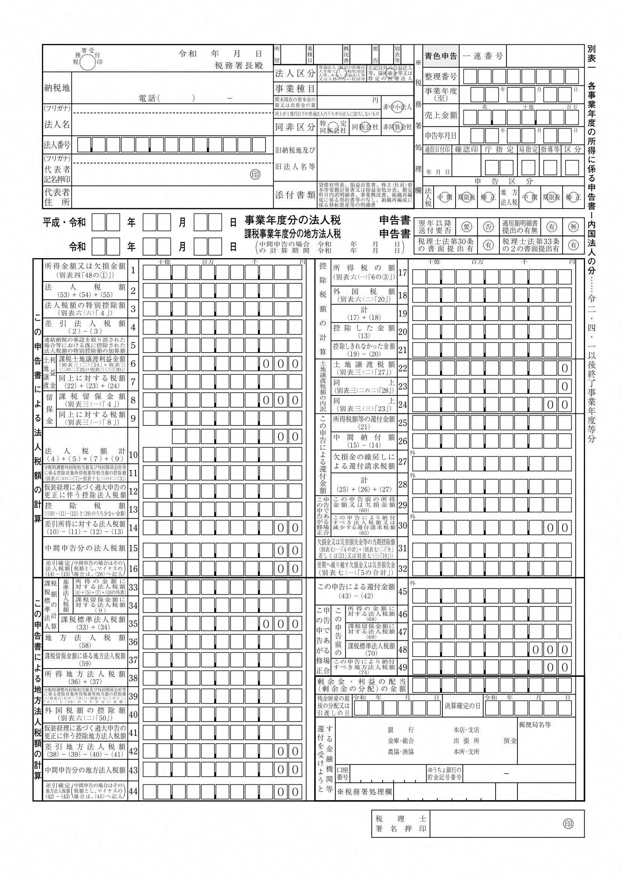
履歴事項全部証明書
○○県○○市○○○○
○○株式会社
会社法人番号 ○○○○-○○-○○○○

○○○○○○○○○○○○○○○○
○○○○○○○○○○○○○○○○

確定申告書（別表一） 履歴事項全部証明書

（個人の場合）
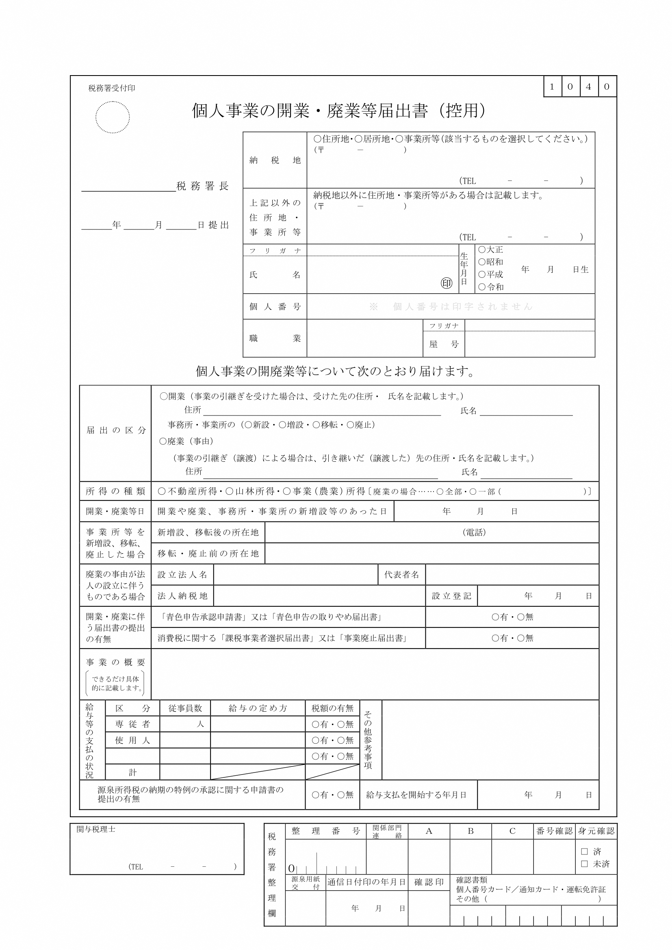
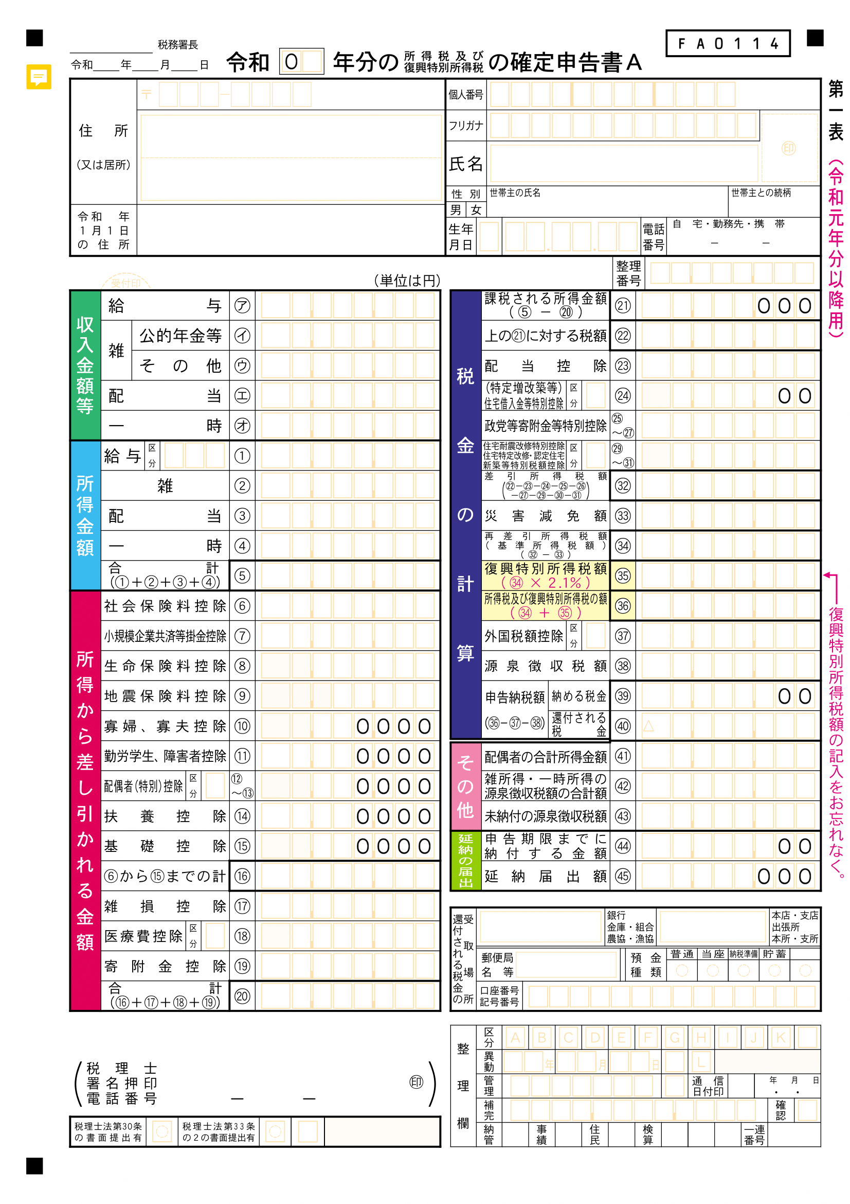

確定申告書（第一表） 開業届

※組合等の場合は定款・規約でも可
２ 申請する（添付書類 振込先通帳の写し）

・金融機関名、支店名、口座番号、口座種別、名義人が確認できるようにコピーしてください。
・上記が確認できるように、必要であれば、通帳のオモテ面と通帳を開いた１・２ページ目の両方を添付してください。

※電子通帳などで、紙媒体の通帳がない場合は、電子通帳等の画像を提出してください。

口座番号 年 月 日
○○○○ 様

お取引店
店番号 | ○○○ | 支店名 |  | ○○○
預金種類 | ○○○○○○ |  | 口座番号 |  | ○○○○○○○

電子通帳 画面コピー

総合口座
おなまえ
○○○○ サマ

株式会社○○銀行 印
口座店名 ○○支店
＋
通帳を開いた１・２ページ目
通帳のオモテ面
1234567890 ○○○〇様
預金通帳

○○銀行
＜提出書類チェックリスト＞
下記すべてにチェックをしたことを確認した上で、ご提出ください。

□ 石川県感染拡大防止対策支援金交付申請書（第１号様式）※全４ぺージ
□ 役員等名簿（第２号様式）※全１ページ
□ 石川県感染拡大防止対策支援金実績報告書（第３号様式）※全２ページ
□ 石川県感染拡大防止対策支援金請求書（第４号様式）※全１ページ
□ 各事業に要した経費のレシート、領収書（支払日、品名、金額（税抜）がわかるもの）
□ 実施した取組事業の詳細がわかる資料（成果物見本や写真など）
□ 営業活動の実態が分かる書類 ※次のいずれか
（法人の場合）前年の確定申告書（別表一）の写し、履歴事項全部証明書
※組合等の場合は定款・規約でも可
（個人事業主の場合）前年の確定申告書（第一表）の写し、開業届
□ 振込先口座の通帳の写し

※封筒の裏面に、申請事業者（差出人）の所在地、事業者名を必ず記載してください。

３ 審査

・取組（事業）については、以下の事項を評価の基準とします。
①導入する資材等が感染拡大防止の効果が期待できるものであること
②営業継続、営業再開に向けた課題の対応策や妥当な計画が組み立てられていること
※既に購入が終わっていても、感染拡大防止効果が期待できない等、評価の基準に該当しない場合は、補助の対象とならない場合があります。
・必要に応じて追加書類の提出及び説明を求めたり、確認のためにご連絡したりすることがあります。
・申請書類は返却いたしません。

４ 交付決定・支払

・審査の結果、補助金の交付を決定したときは、補助金の額を確定するとともにその旨を通知し、指定の口座に振り込みます。
・審査の結果、申請内容が適正と認められないときは、不交付決定の通知をします。その場合、事業が完了している場合であっても、補助金を支払うことはできませんので、ご注意願います。

５ その他「重要説明事項」（申請にあたっての注意点）

■取得した財産の管理について
補助金執行の適正化の観点から、下記①に該当する財産について、②の期間内に補助金の交付の目的に反して使用し、譲渡し、交換し、貸し付け、又は担保に供しようとする場合には、あらかじめ金沢商工会議所の承認を受けていただく必要があります。(廃棄も処分に該当します。) 承認を得ずに処分を行うと、補助金交付取消・返還命令の対象となりますので、処分を行う際は、事前に金沢商工会議所へご相談ください。

【処分制限財産】
① 処分が制限されている財産は、「５０万円以上（消費税抜）で取得（購入）した製品、商品または工事」です。
（例）機械装置等の購入、店舗改装などの外注工事等
② 処分を制限する期間（取得年月日からの年数）は、「減価償却資産の耐用年数等 に関する省令（昭和４０年大蔵省令第１５号）」の「耐用年数」を「処分制限期間」と読み替えて適用します。

■書類の保存について
本事業に係る経理について、その収支の事実を明確にした証拠書類を整理し、補助金交付年度終了後５年間（令和７年度まで）保存し、金沢商工会議所や県からの求めがあった際に、いつでも閲覧に供せるよう保存しておかなければなりません。
この期間に、金沢商工会議所等による実地検査等が実施される可能性もあり、補助金を受けた者の義務としてご協力をお願いいたします。また、この検査の結果、補助金の返還命令等の指示がなされた場合には、従わなければなりません。

■補助金の複数申請について
・同一内容で、国、県、市町、その他団体（以下、「国等」という。）が助成（国等から
受けた補助金等により、国等以外の機関が実施する助成を含む。）する他の制度（補助
金、委託費）と申請内容が重複する場合は、対象となりません。なお、本補助金以外の補助金の交付を受けている場合でも、事業内容が異なり、同一の経費への支出がない場合は対象となります。
例：小規模事業者持続化補助金＜コロナ特別対応型（事業再開枠）＞（中小企業庁）
新分野チャレンジ緊急支援費補助金（県）
・同一事業者が複数の補助金交付申請を行うことはできません（複数店舗を運営している場合でも１事業者あたり１申請です）。ただし、旧補助制度「小規模事業者感染拡大防止緊急支援費補助金」（公募期間：５月１８日～６月３０日、補助上限２０万円）に申請した事業者が、当該申請の取組（事業）とは別の新たな取組（事業）で申請することは可能です。

